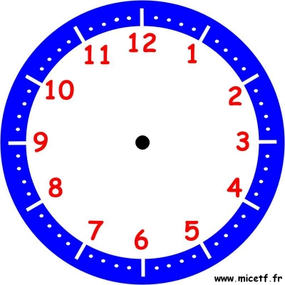
début fin
………..…..
plus tard

……………… ……………….

début fin
………..…..
plus tard

……………… ……………….

Début ………. heure pile ……… Fin

……………… + ………………….= ……………….

Début ………. heure pile ……… Fin

……………… + ………………….= ……………….

Début …….. heure pile …….. heure pile …….... Fin

……………… + ………………… + ……………..= ……………….

Début …….. heure pile …….. heure pile …….... Fin

……………… + ………………… + ……………..= ……………….

